Поделки ко Дню Космонавтики. Много идей своими руками для детей детского сада и школы на 12 апреля

Очень важно воспитывать уважение и культуру в наших детях. Считаю очень правильным широко отмечать Всероссийский День Космонавтики, который проходит 12 апреля. Он неразрывно связан с именем первого землянина, вылетевшего за орбиту Земли Юрия Гагарина.

И еще важнее, что это наш с вами соотечественник. Для наших детей — это авторитет, смелость и отвага. Поэтому во всех детских садах и школах в этот день проводят конкурс поделок на эту тему.

Первое, что приходит на ум — это ракета и космонавт. Однако, я нашла для вас очень много оригинальных идей на тему Космоса, давайте приступим к их воплощению.

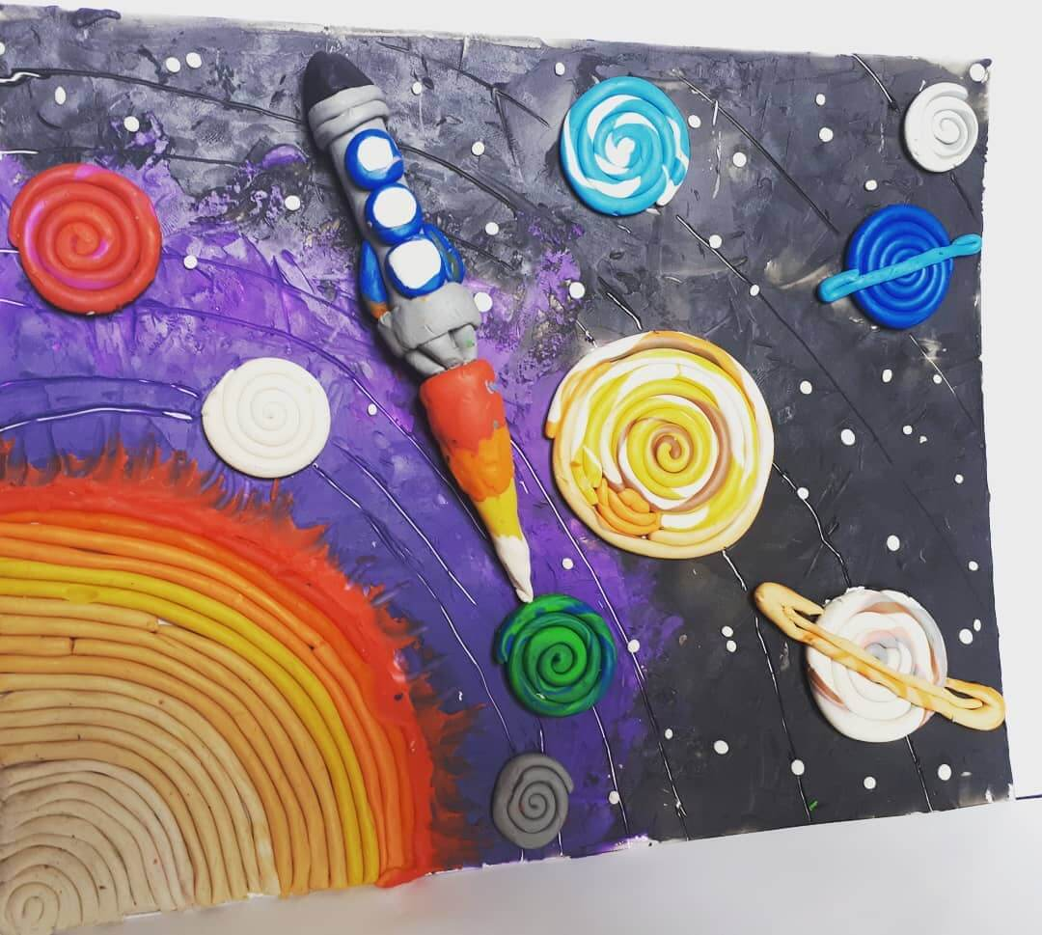

Аппликации и поделки на тему Космоса для детского сада

Начать нужно самых простых вариантов, поэтому рассмотрим, что можно смастерить с нашими дошколятами. С ними мы будем использовать самые простые материалы: бумагу, картон и пластилин.

Для этой ракеты нужно сделать заготовки, ведь детки четырех лет еще не очень хорошо управляются ножницами, поэтому им нужно помочь вырезать детали.

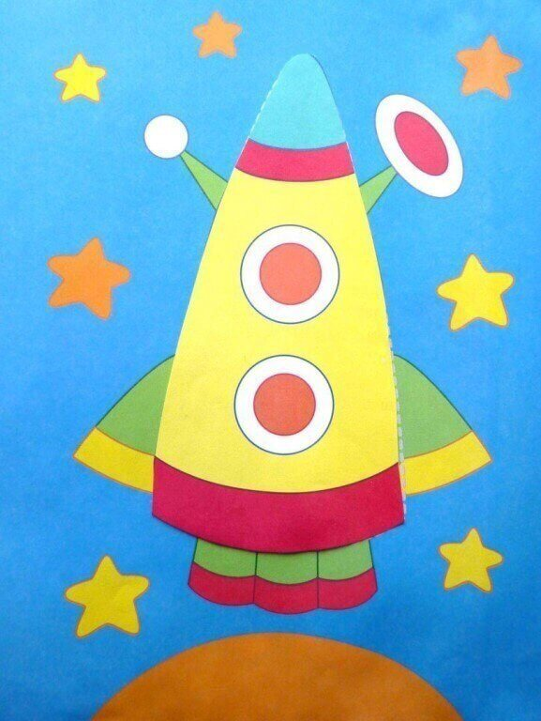

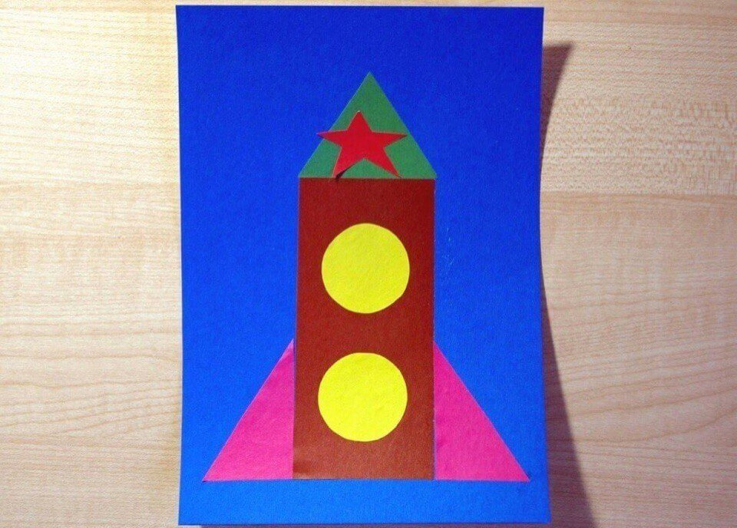

Попалась на глаза идея марсианина из шарика. Вот уж точно нет ничего проще!

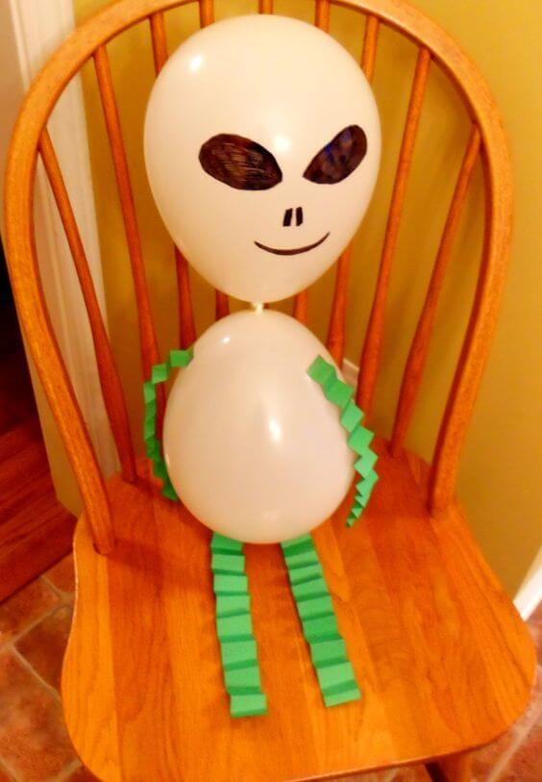

Также инопланетянин может быть картонный, а тарелку украсьте пайетками, которые хорошо приклеиваются и на клей ПВА.

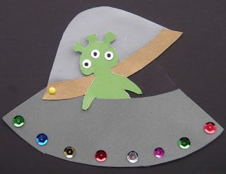

В помощь предлагаю взять готовый шаблон ракеты и по нему растянуть пальчиками пластилин. Чтобы можно было эту картинку использовать много раз, заламинируйте ее или обклейте с двух сторон широким скотчем.



Тоже используйте готовые формы планет для аппликации, заодно и расширите кругозор ребенка, объяснив ему, что планет несколько, а мы живем на той, что голубая и называется Земля.

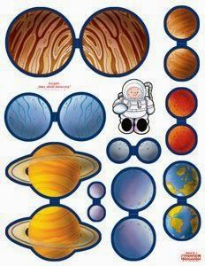

Привожу два пошаговых мастер класса, как ровно врезать заготовки из цветной бумаги.

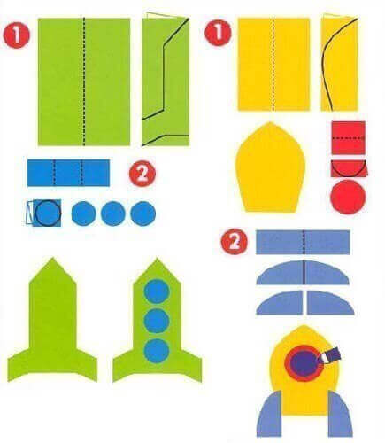

И еще шаблон для вырезания. Все фигуры имеют длинный язычок с былой основой. Вот эту основу нужно приклеивать. Тогда у вас получится объемная аппликация с 3д эффектом.

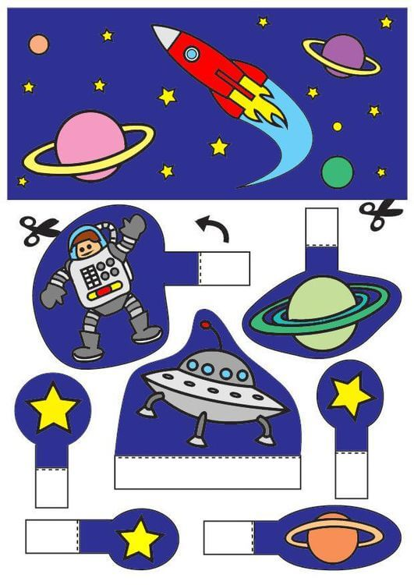

Еще идея, сделанная на листе картона, обмотанном пакетом для мусора. Как делать таких [собачек оригами](https://mognotak.ru/podelki-iz-bumagi.html) я давала подробный мастер класс.

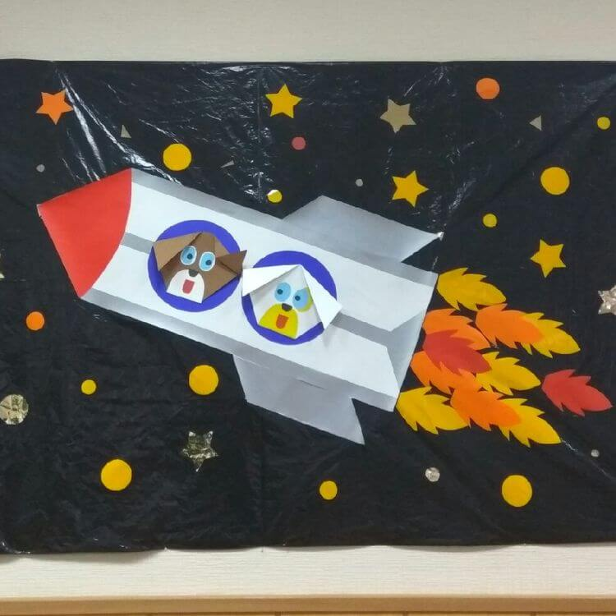

Еще шаблоны для вырезания.

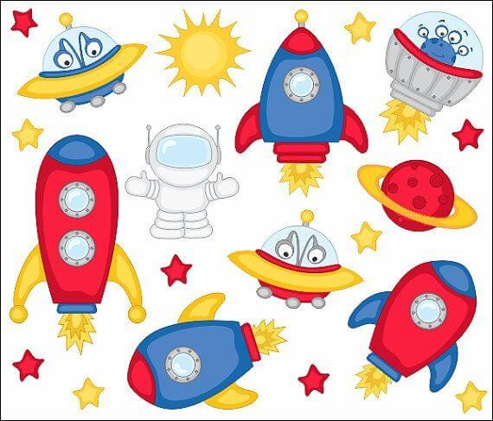

Из картона можно собрать этот летающий аппарат.

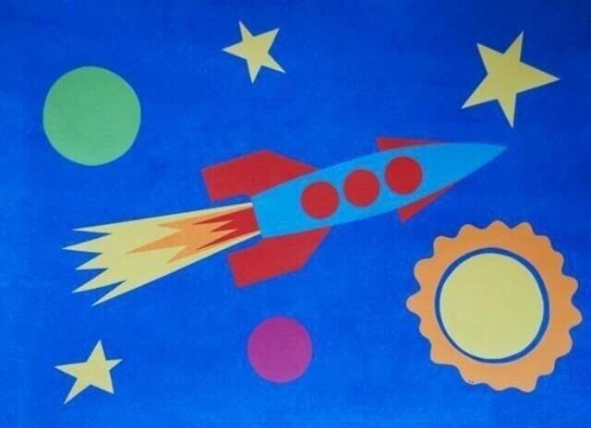

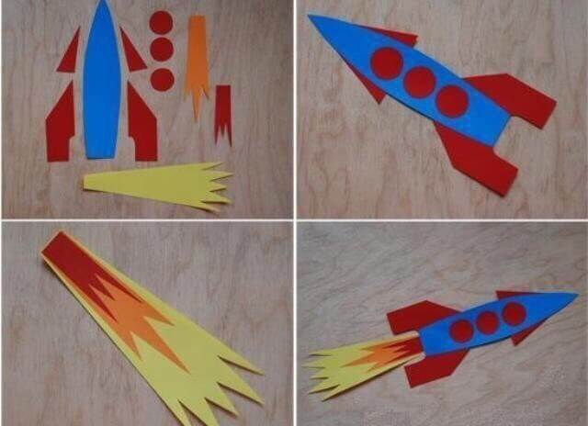

Из туалетных рулонов можно склеить классные простые ракеты.

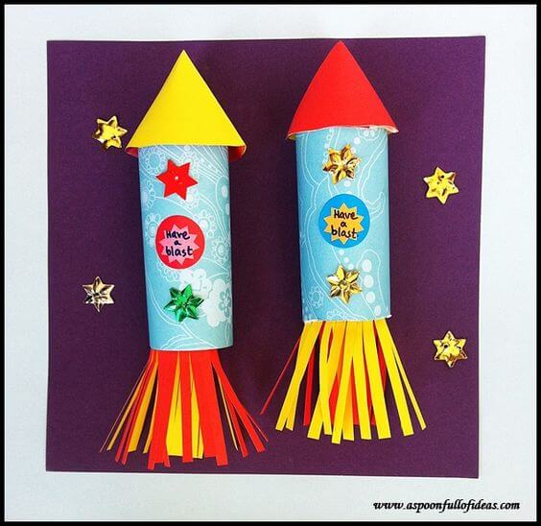

Или использовать для украшения блестящую бумагу.

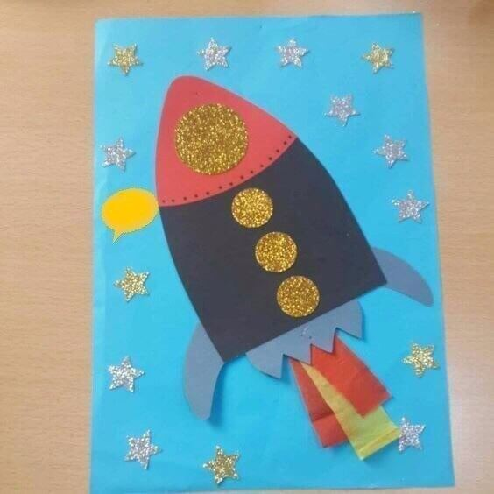

Теперь покажу, как пошагово смастерить такую ракету.

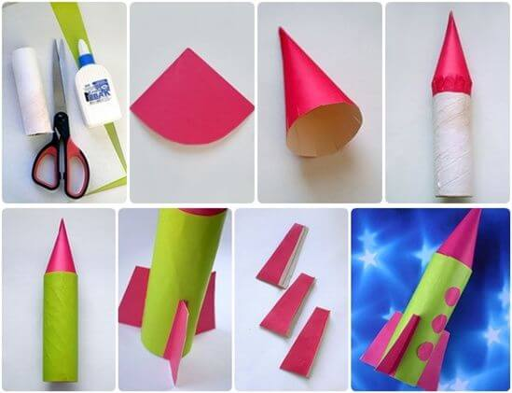

Можно совместить поделку и открытку. А хвост ракеты сделать из ниток красных, оранжевых и желтых цветов, которые напоминают пламя.

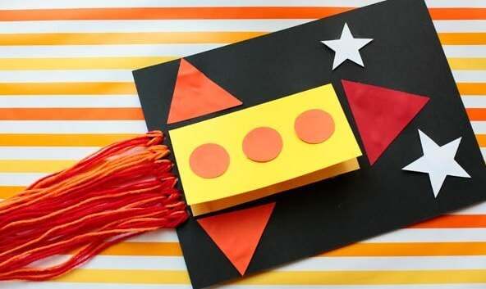

Посмотрите на эти шаблоны, сразу приходит на ум, что есть еще луноходы, спутники и сама планета Луна, сколько сразу вариантов для творчества. А можно просто вырезать эти фигурки и наклеить на картон синего или черного цвета.

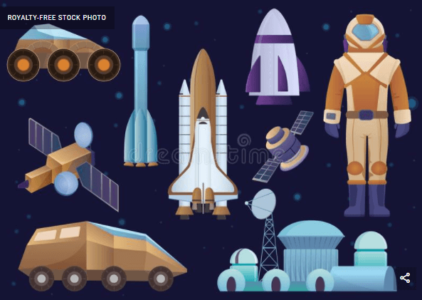

Также просто дайте ребенку раскраску на тему Космоса и оставьте ее себе на память.

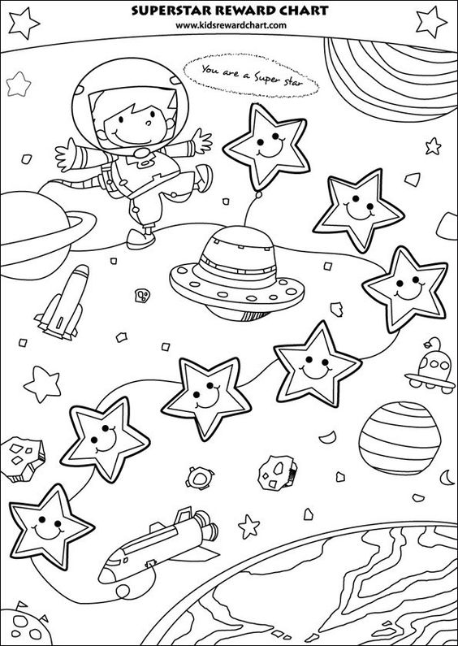

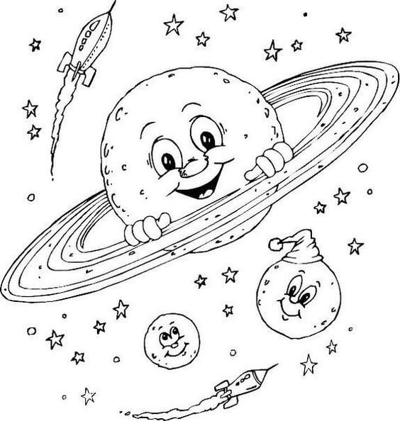

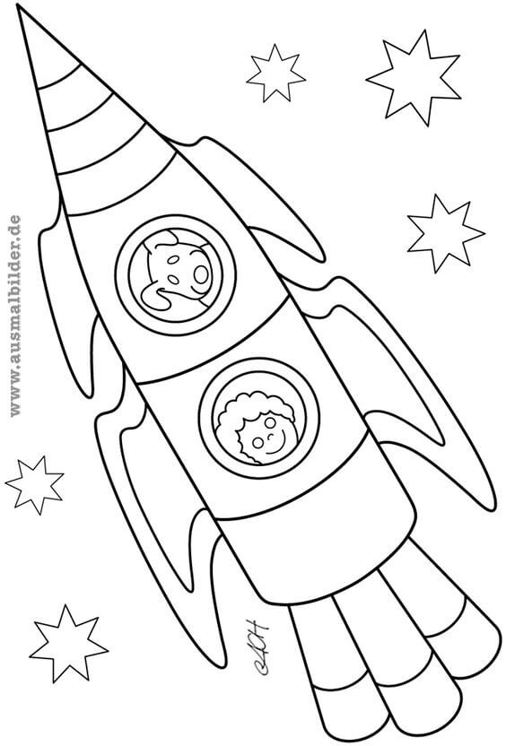

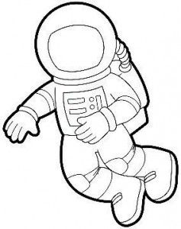

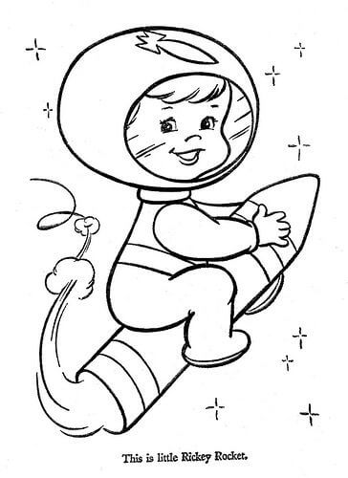

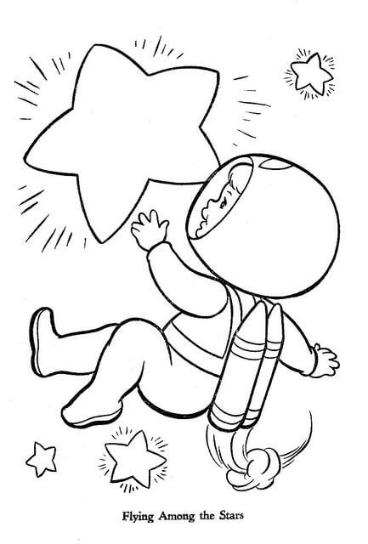

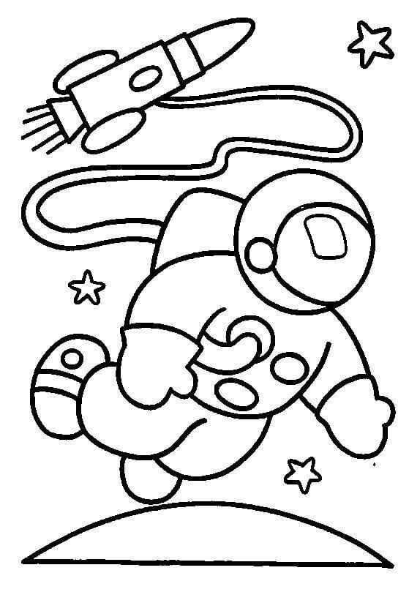

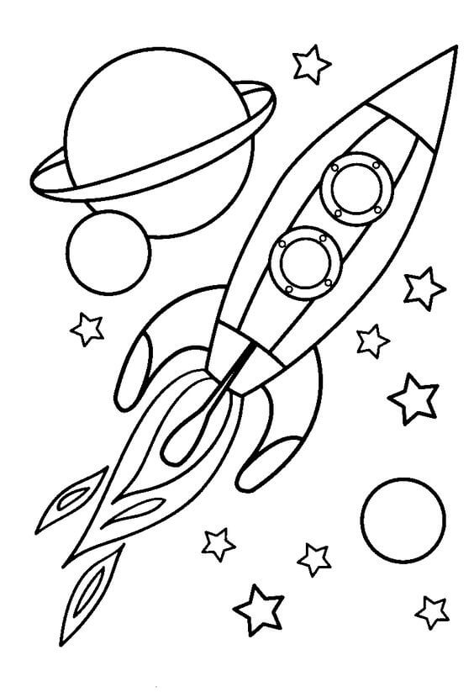

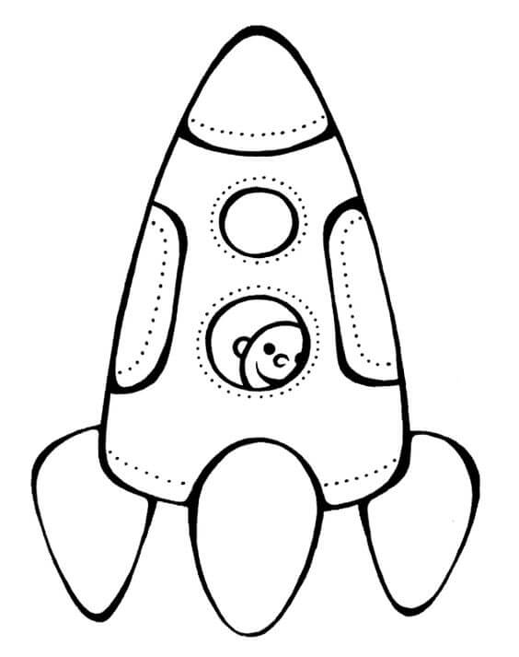

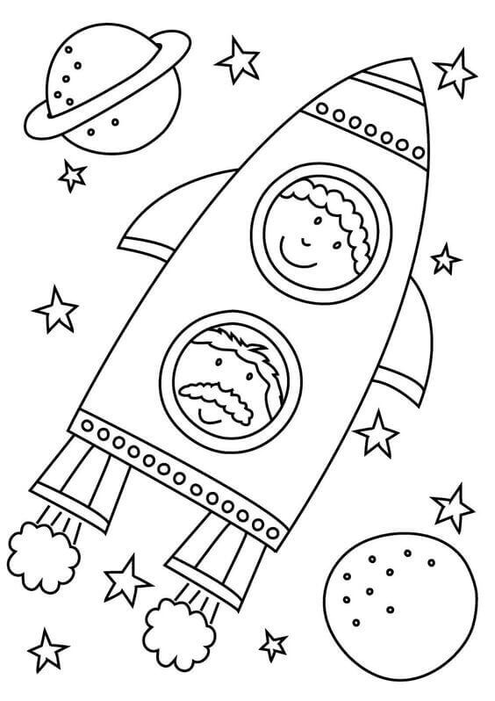

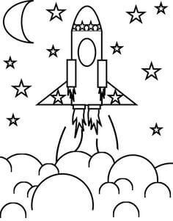

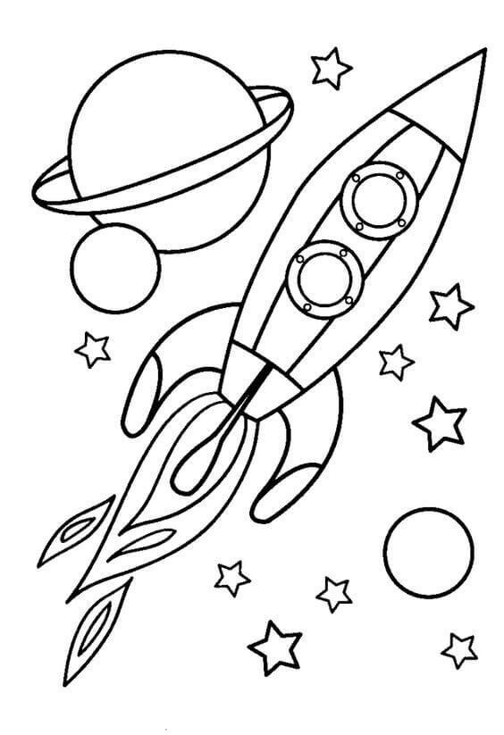

Любую из этих раскрасок можно использовать как шаблон, чтобы смастерить поделку из пластилина, витражных красок или крупы! просто нужно заполнить пространство между линиями выбранным материалом.

Например, мы с ребенком любим растягивать пластилин пальчиками. И для этого была специально куплена раскраска с большими картинками.